Информация

О проведенных мероприятиях ко дню защитника Отечества в МКОУ «Кадарская СОШ им.А.И.Алиева».

|  |  |  |  |  |  |
| --- | --- | --- | --- | --- | --- |
| № | Мероприятия | Дата проведения | Место  проведение | Охват | Ответственные |
| 1 | КТД «Рыцарский турнир» | 22 февраль | Кабинет информатики | 49 | Куратор РДШ Ханбуева Ш. |
| 2 | Конкурс рисунка:  «Есть такая профессия Родину защищать» | 19 февраль | Кабинет вожатой | 26 | Куратор РДШ Ханбуева Ш. |

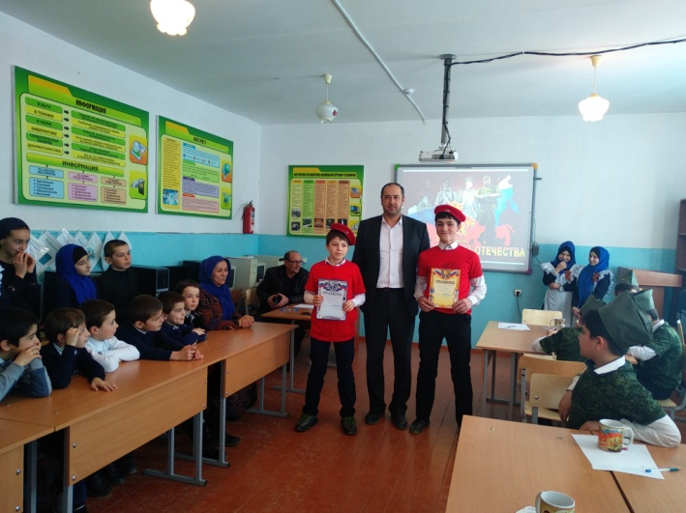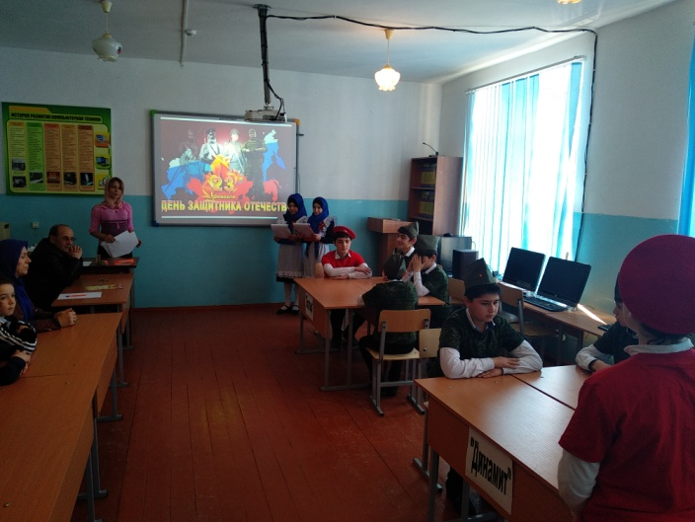1. КТД «Рыцарский турнир»

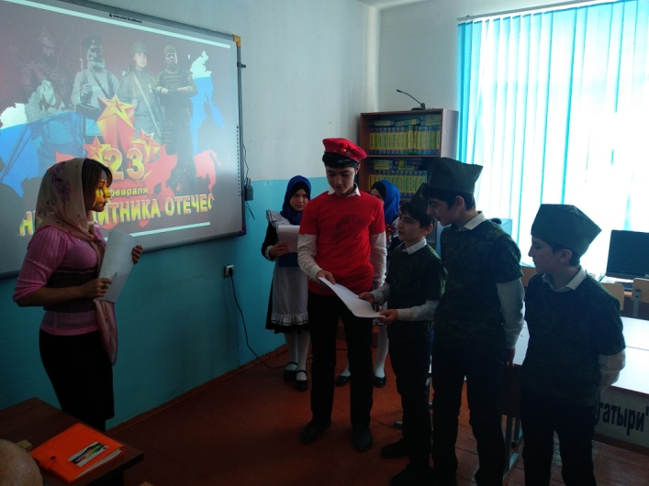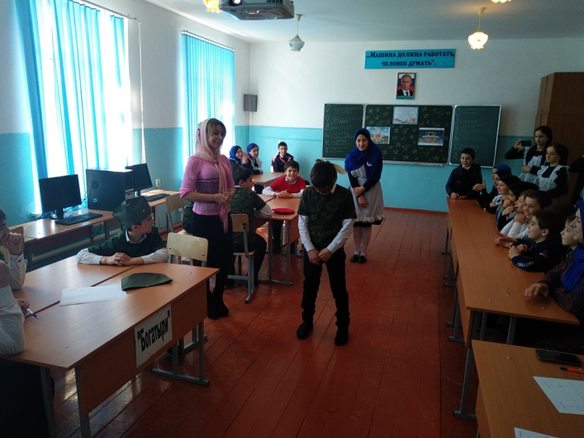

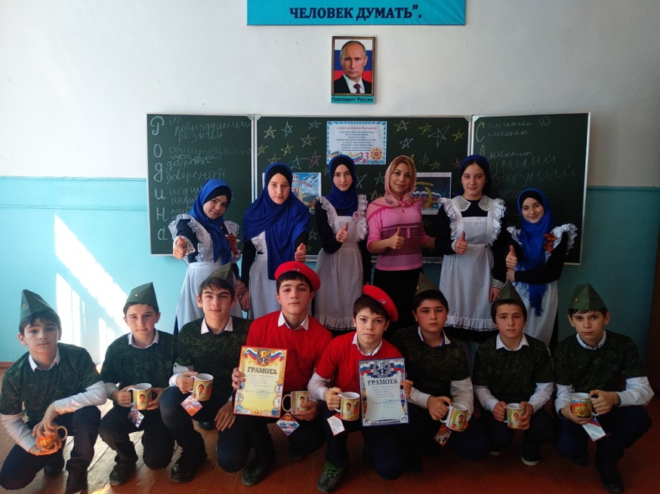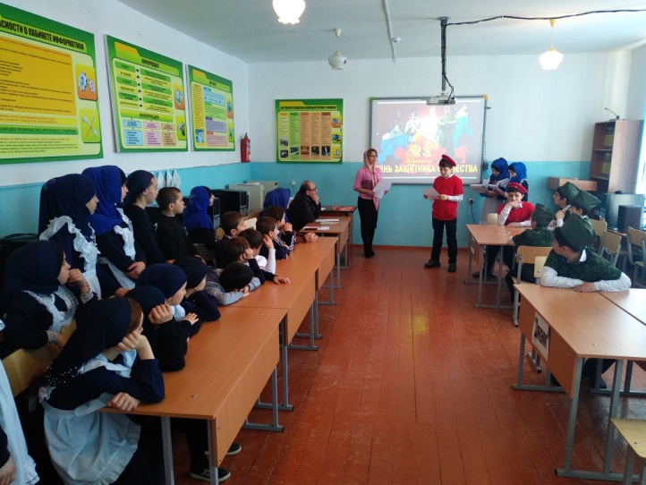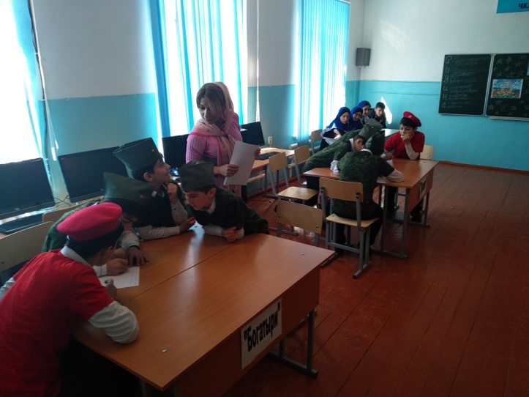

2. Конкурс рисунка: «Есть такая профессия Родину защищать»

